**轨道巡检电气箱**

**（GX3-D-PSU）**

**技术规格书**

**北京鹰路科技有限公司**

**二〇二四年十一月**

# 1 功能

为轨道巡检系统（简称巡检系统）的激光光源图像采集模块、轨道表面高清成像模块以及轨道高清三维巡检组件等设备提供稳定可靠的电源，具备主要模块电源监测的功能。2U机箱，能安装在标准19英寸机柜内，前面板出线。

# 2 组成

轨道巡检电气箱主要由开关电源模块、稳压电源模块、电源监测模块、输入输出接口组成，如表1。

表1

|  |  |  |
| --- | --- | --- |
| **组成** | | **功能** |
| 开关电源模块 | +24V/A | 为激光光源图像采集模块、轨道表面高清成像模块提供电源，具备浪涌抑制滤波和快速脉冲群滤波功能。 |
| +24V/B | 为轨道高清三维巡检组件相机及惯组提供电源，具备浪涌抑制滤波和快速脉冲群滤波功能。 |
| +24V/C | 为轨道高清三维巡检组件激光器提供电源，具备浪涌抑制滤波和快速脉冲群滤波功能。 |
| 稳压电源 | +12V | 为脉冲分配模块供电 |
| 脉冲分配模块 | | 具备脉冲分配（1分6） |
| 电源监测模块 | | 监测主要模块电压电流 |
| 输入输出接口等 | | 详见3.3节“单元接口” |

# 

# 3 技术要求

## 3.1 技术指标

|  |  |  |
| --- | --- | --- |
| **供电单元** | | |
| **序号** | **名称** | **规格参数** |
| 1 | 外形尺寸 | 480x400x89mm |
| 2 | 重量 | 9.8KG |
| 3 | 整体结构 | 2U机架式结构 |
| 4 | 表面处理 | 铝本色氧化/半哑光 |
| 5 | 电源输入 | 220V AC |
| 6 | 电源输出 | 14路24VDC |
| 7 | 最大输出功率 | 1850W |
| 8 | 工作环境温度 | 0℃~+50℃ |
| 9 | 输出保护 | 过流（限流式）、短路、过热、过压保护 |
| 10 | 开关电源型号 | 符合铁路使用标准TB/T 3021：2001 |
| 11 | 输入/输出信号 | TTL、 LVDS |
| 12 | 信号控制 | 启停同步控制 |
| **环境指标** | | |
| 13 | 工作温度 | 标准温度: 0°C至+50°C |
| 14 | 存储温度 | -40°C至+ 70°C |
| 15 | 湿度 | 〜95% @ 40°C (非凝露) |
| 16 | 振动 | 工作状态：0.5Grms，5-500Hz，3轴 |
| 17 | 静电保护(ESD) | 接触+/-4 KV和空放+/-8 KV |
| 18 | 冲击 | 工作状态：50G，半正弦，持续II毫秒 |
| 19 | 其他功能 | 浪涌抑制滤波、快速脉冲群滤波 |
| 20 | 电磁兼容标准 | 铁路相关标准 |

## 3.2 机械尺寸

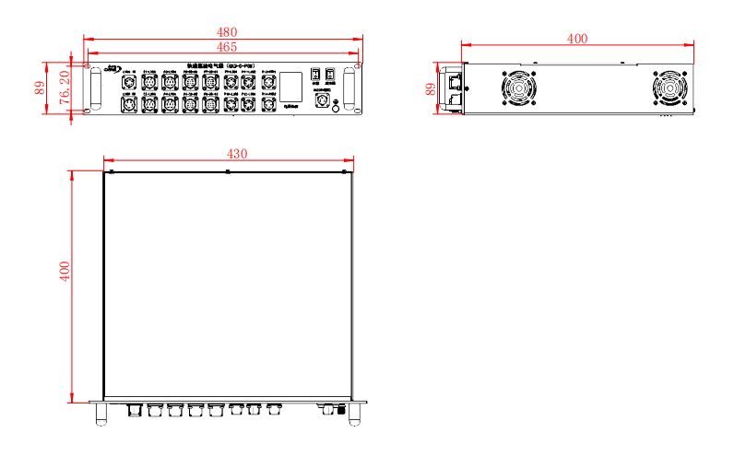

图1机械尺寸示意图

## 3.3 单元接口

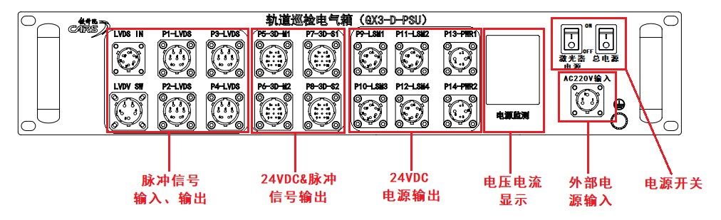

图2 接口示意图

## 3.4 接口定义

|  |  |  |  |  |
| --- | --- | --- | --- | --- |
| 接口名称 | 功能 | 接头型式 | 引脚 | 定义 |
| 220V AC输入 | 220V AC输入接口 |  | 1 | L |
| 2 | N |
| 3 | PE |
| LVDS IN | 脉冲触发信号输入接口 |  | A | A+ |
| B | A- |
| C | B+ |
| D | B- |
| E | SGND |
| F | NA |
| LVDS SW | 脉冲触发启停控制通信RS232串口 |  | 1 | TX |
| 2 | RX |
| 3 | GND |
| 4 | NA |
| 5 | NA |
| P1~P4 | 脉冲信号输出接口*4 |  | 1 | A+ |
| 2 | A- |
| 3 | B+ |
| 4 | B- |
| 5 | SGND |
| 6 | NA |
| 7 | NA |
| P5~P8 | 24VDC&脉冲信号输出*4 |  | 1 | 24V+ |
| 2 | 24V- |
| 3 | 24V+（受控） |
| 4 | 24V-（受控） |
| 5 | A+ |
| 6 | A- |
| 7 | B+ |
| 8 | B- |
| 9 | SGND |
| 10 | NA |
| P9~P12 | 24VDC 6A电源输出接口*4 |  | A | 24V+ |
| B | 24V- |
| C | NA |
| D | NA |
| P13、P14 | 24VDC 8A电源输出接口*2 |  | 1 | NA |
| 2 | 24V+ |
| 3 | NA |
| 4 | 24V- |

# 4 工作温度要求

运行温度：0℃～+50℃。

存储温度：-40℃～+70℃。

# 5 技术文件清单控制

供应商应提供必要的技术资料，技术资料可包括图纸、说明书等。

设备应附带有产品说明书及检验合格证书。并产品检验及测试报告。

# 6 变更控制

如产品发生变更，供应商应提前至少1个月通知采购部和相关部门。

# 7 老化管理

电源机箱质保期为1年。

供应商质保期内及时提供产品及备件的措施（产品升级后，功能可兼容老版产品）。

如产品停止供应，供应商应提前至少6个月通知采购部。

# 8 标识和可追溯性管理

电源机箱出厂序列号为唯一标识，序列号标签贴于机箱后面板，标识字迹清晰、准确，与产品技术资料相对应。

# 9 产品防护要求

## 9.1 包装要求

供应商提供的产品应有包装箱，箱内应有防震、防潮措施，以保证产品不受损坏。

## 9.2 生产过程中的防护要求

搬运产品时，应先将流转防护工具/设备放置到位，对产品做到轻拿轻放，防止搬运过程因装卸动作粗暴而损伤产品。在装运物料前，应根据产品大小、数量、高度和宽度，确保产品在运输过程中无倒塌或压坏等现象。